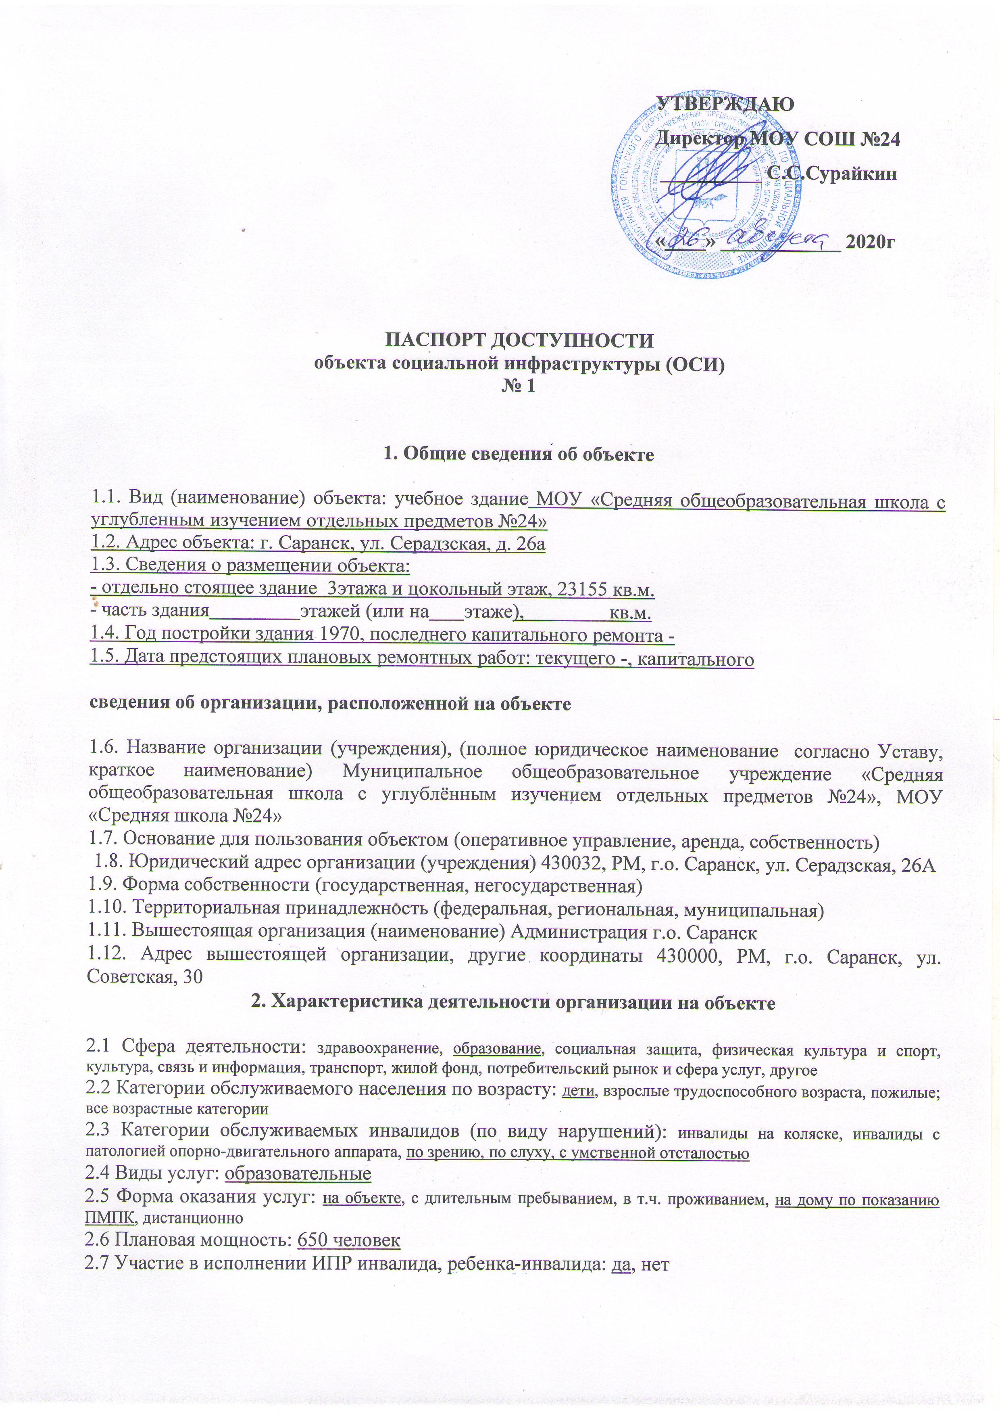3. Состояние доступности объекта

3.1 Путь следования к объекту пассажирским транспортом:
Троллейбусами №№ 7,8,15; автобусами №№ 20,32,40 – до остановки «ул Серадзская.».
наличие адаптированного пассажирского транспорта к объекту: нет

3.2 Путь к объекту от ближайшей остановки пассажирского транспорта:
3.2.1 расстояние до объекта от остановки транспорта: 320 м
3.2.2 время движения (пешком): 4 мин
3.2.3 наличие выделенного от проезжей части пешеходного пути: да, нет
Перекрестки: нерегулируемые; регулируемые, со звуковой сигнализацией, таймером; нет
Информация на пути следования к объекту: акустическая, тактильная, визуальная; нет
Перепады высоты на пути: нет
Их обустройство для инвалидов на коляске: да, нет

3.3 Организация доступности объекта для инвалидов – форма обслуживания*

№№  п/п | Категория  инвалидов  (вид нарушения) | Вариант организации доступности объекта  (формы обслуживания)
№№  п/п | Категория  инвалидов  (вид нарушения) | «А»  доступность всех зон и помещений - универсальная | «Б»  специально выделенные участки и помещения | «ДУ»  доп.помощь сотрудника,  услуги на дому, дистанционно | «Нет»  не организована доступность
1. | Все категории инвалидов и МГН |  |  | на дому по показанию ПМПК
 | в том числе инвалиды:
2 | передвигающиеся на креслах-колясках |  |  | на дому по показанию ПМПК
3 | с нарушениями опорно-двигательного аппарата |  |  | на дому по показанию ПМПК
4 | с нарушениями зрения | «А»
5 | с нарушениями слуха |  |  | на дому по показанию ПМПК
6 | с умственными нарушениями | «А»
* - с учетом СП 35-101-2001, СП 31-102-99

3.4 Состояние доступности основных структурно-функциональных зон

№№  п \п | Основные структурно-функциональные зоны | Состояние доступности для основных категорий инвалидов**
№№  п \п | Основные структурно-функциональные зоны | К  для передвига-ющихся на креслах-колясках | О  с другими нарушениями ОДА | С  с наруше-ниями  зрения | Г  с наруше-ниями  слуха | У  с умствен-ными наруше-ниями | Для всех категорий МГН
1 | Территория, прилегающая к зданию (участок) | ДУ | ДУ | ДП | ДП | ДП | ДЧ
2 | Вход (входы) в здание | ДЧ | ДУ | ДП | ДП | ДП | ДЧ
3 | Путь (пути) движения внутри здания (в т.ч. пути эвакуации) | нет | нет | ДЧ | ДП | ДП | нет
4 | Зона целевого назначения здания (целевого посещения объекта) | нет | нет | ДП | ДП | ДП | нет
5 | Санитарно-гигиенические помещения | ДЧ | ДУ | ДП | ДП | ДП | нет
6 | Система информации и связи (на всех зонах) | ДП | ДП | ДЧ | ДП | ДП | нет
7 | Пути движения  к объекту (от остановки транспорта) | нет | нет | ДП | ДП | ДП | нет
8 | Все зоны и участки | нет | нет | ДП | ДП | ДП | нет
** Указывается: ДП - доступно полностью, ДЧ - доступно частично, ДУ - доступно условно, Нет - недоступно

3.5. ИТОГОВОЕ ЗАКЛЮЧЕНИЕ о состоянии доступности: Объект частично доступен для инвалидов передвигающихся на креслах-колясках, для инвалидов с нарушением зрения, слуха и инвалидов с умственными нарушениями. Для других МГН требуются меры по адаптации объекта.

4. Управленческое решение

4.1. Мер по адаптации не требуется _________________________________________________
4.2. Адаптация в порядке текущего ремонта в период 2020-2024 гг.: адаптировать систему информации и связи для инвалидов с нарушением зрения; ремонт дорожного покрытия на территории школы; оборудование актового зала индукционными петлями и звукоусиливающей аппаратурой; замена порогов в кабинетах; установка раздвижных дверей, увеличение дверных проёмов; выделение помещения для нахождения собаки-поводыря.

4.3. Адаптация в порядке капитального ремонта в период 2020-2030 гг.: выделение отдельного санитарно-гигиенического помещения для МГН.

4.4. Организация альтернативной формы обслуживания: на дому по показанию ПМПК, приобретение оборудования для организации дистанционного обучения.
4.5. Адаптации для обслуживания инвалидов не подлежит (причина) ______________________
4.6. Включено в адресную программу (план) _____________________________ на ______ год
4.7. Размещена информация на сайте МОУ «Средняя общеобразовательная школа с углубленным изучением отдельных предметов №24» http://sc24sar.schoolrm.ru/ 02 сентября 2020 г.

5. Особые отметки

Паспорт сформирован на основании:

1. Информации об объекте, подписанной директором МОУ «Средняя общеобразовательная школа с углубленным изучением отдельных предметов №24» от «26» августа 2020г.

